1. WOCHE | 28. JUNI – 4. JULI 2026
Paulus in Korinth
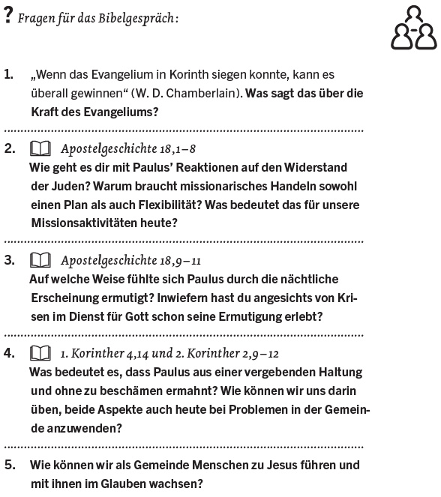
2. WOCHE | 5. – 11. JULI 2026
Die Botschaft vom Kreuz
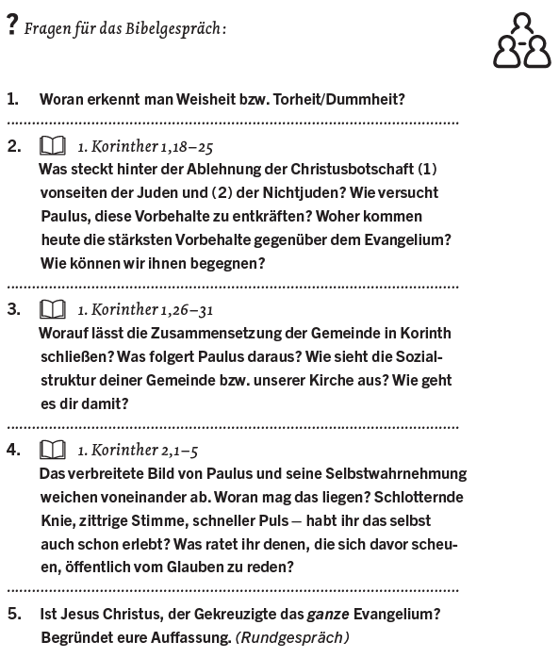

3. WOCHE | 12. – 18. JULI 2026
Versöhnung in Christus führt zur Einheit
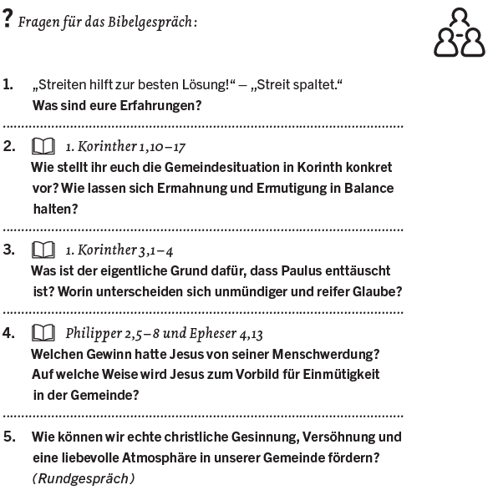
4. WOCHE | 19. – 25. JULI 2026
Wo Gottes Liebe tiefgreifend heilt
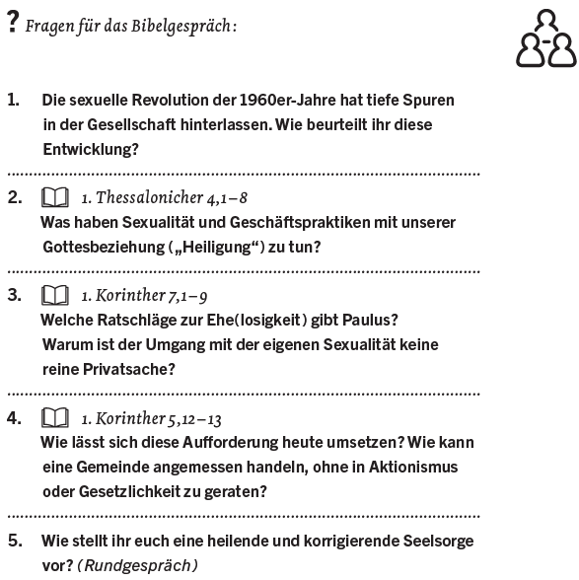

5. WOCHE | 26. JULI – 1. AUGUST 2026
Zwischen Freiheit und Verantwortung
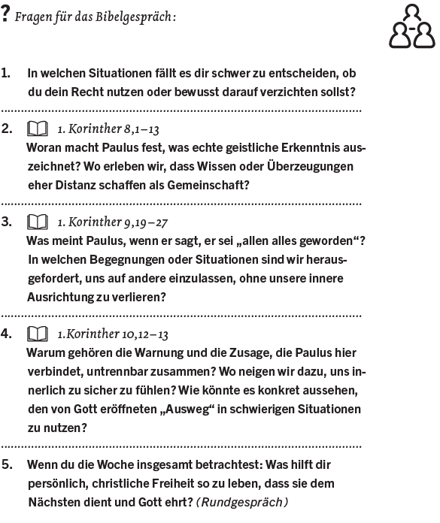
6. WOCHE | 2. – 8. AUGUST 2026
Vielseitig begabt – einig im Geist
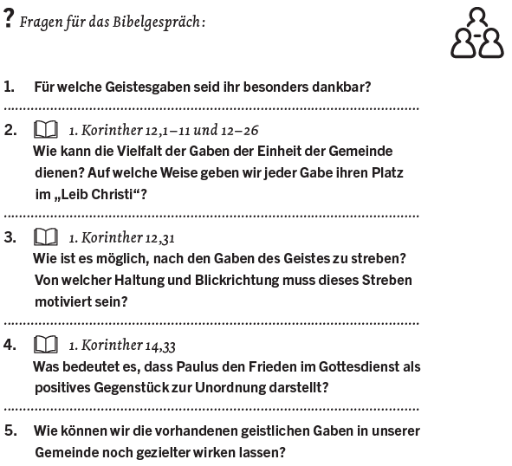

7. WOCHE | Liebe, wie Gott sie meint
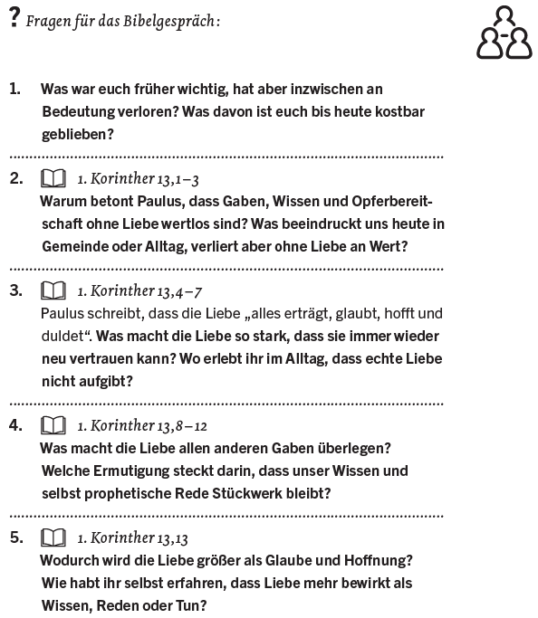
8. WOCHE | 16. – 22. AUGUST 2026
Auferstanden – die beste Nachricht der Welt
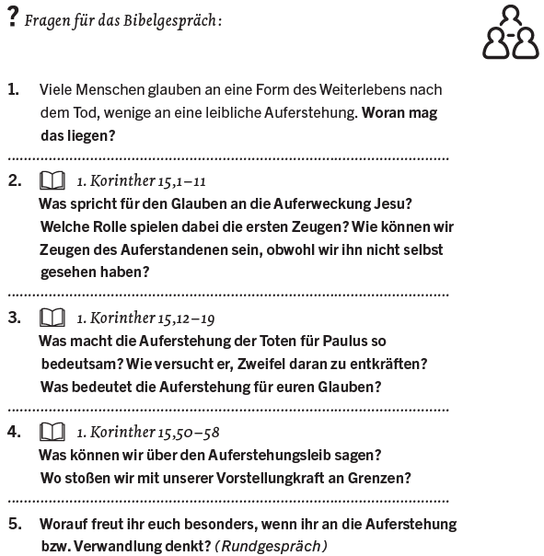
9. WOCHE | 23. – 29. AUGUST 2026
Liebevoller Dienst
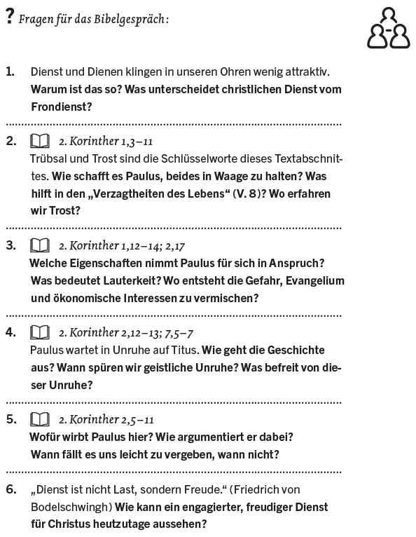
10. WOCHE | 30. AUGUST – 5. SEPTEMBER 2026
Authentisches Christsein
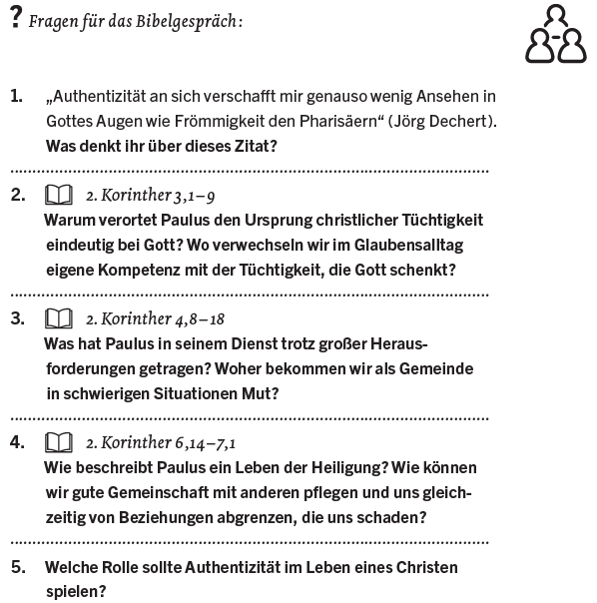

11. WOCHE | 6. – 12. SEPTEMBER 2026
Die Gnade des Gebens
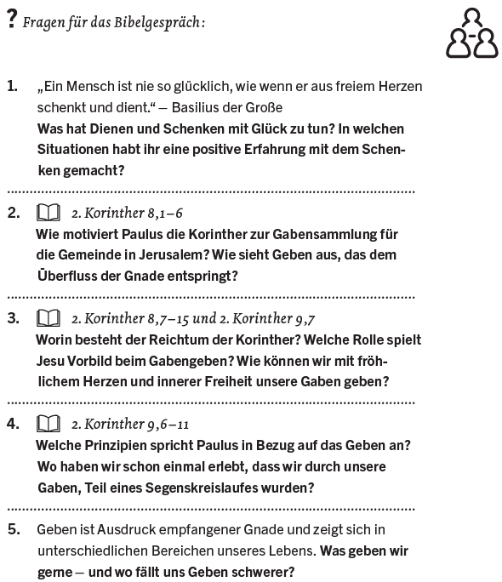
12. WOCHE | 13. – 19. SEPTEMBER 2026
Auseinandersetzungen
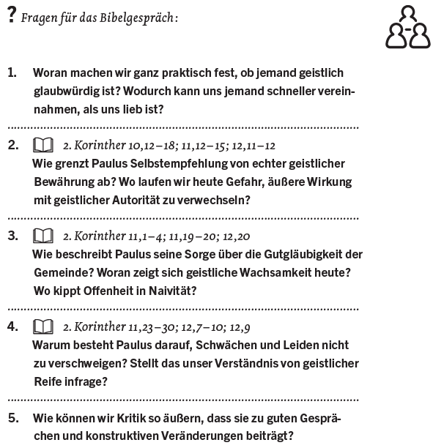

13. WOCHE | 20. – 26. SEPTEMBER 2026
Gnade, Liebe und Gemeinschaft
